昆明强林教育集团高一数学第一次月考试题
（时间：120分钟，满分：150分）

第Ⅰ卷（选择题 共60分）
选择题（本大题共12小题，每小题5分，满分60分.在每小题给出的四个选项中，只有一项是符合题目要求的
1．已知集合A={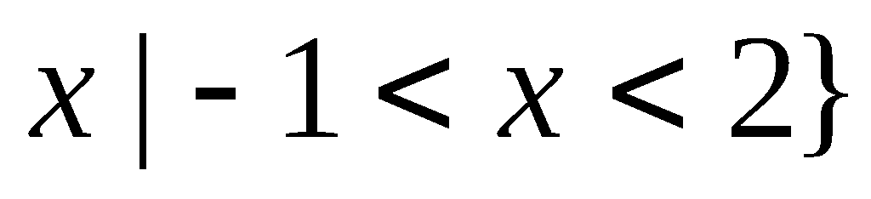，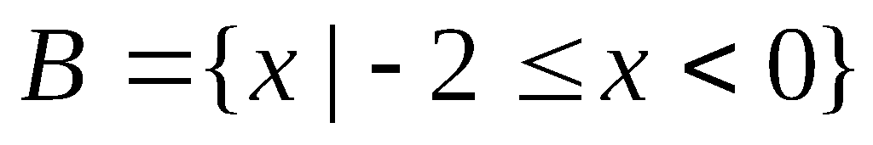，则=（ ）
A. 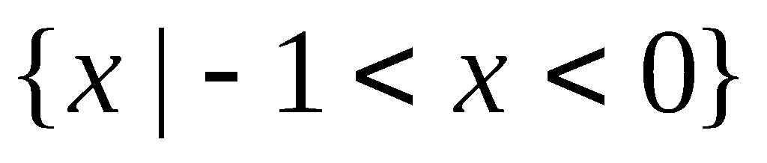 B. {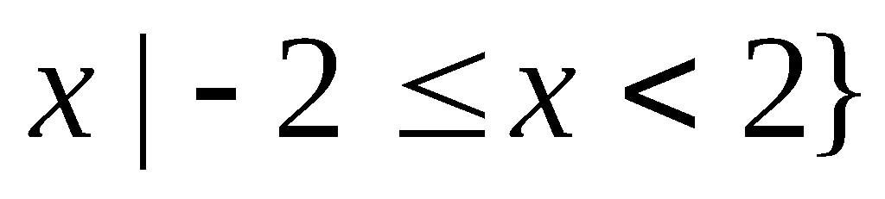 C. 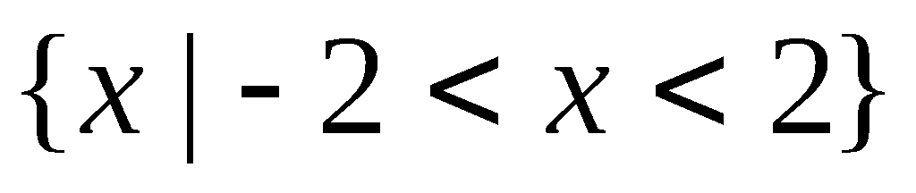 D. 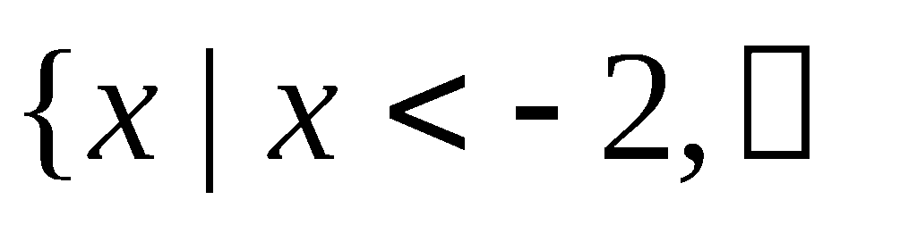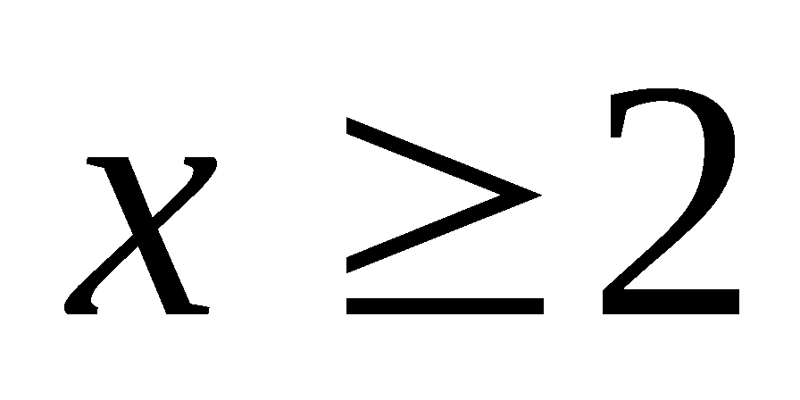}
2、方程组的解构成的集合是 （ ）
A． B． C．（1，1） D．
3.在下列由M到N的对应中构成映射的是 ( )
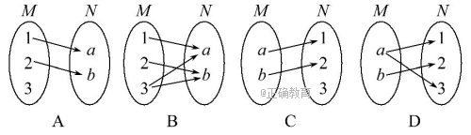
4．已知y=f(x)是偶函数,且f(4)=5,那么f(4)+f(-4)的值为 ( )
A.5 B.10
C.8 D.不确定
5．函数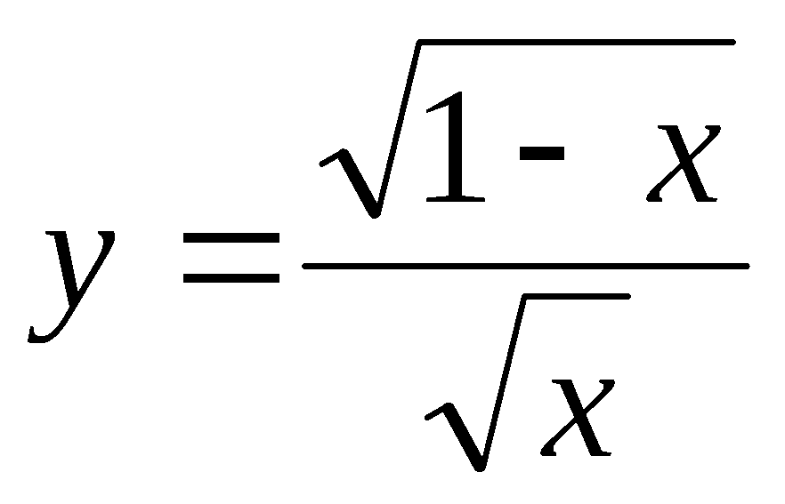的定义域为（ ）
A. 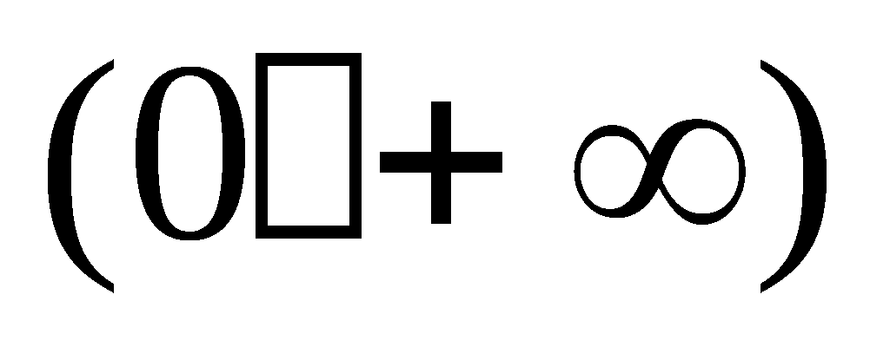 B. (0，1] C. 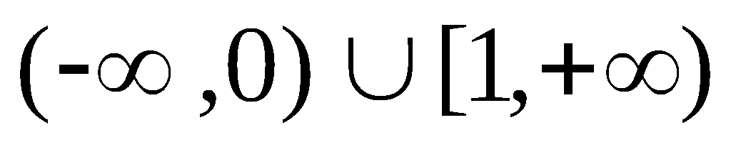 D. （，1]
6．已知函数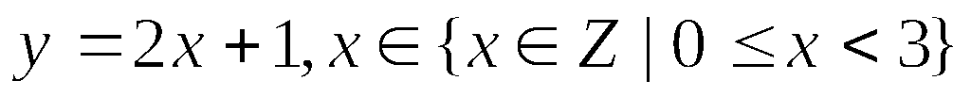，则该函数的值域为（ ）
A. 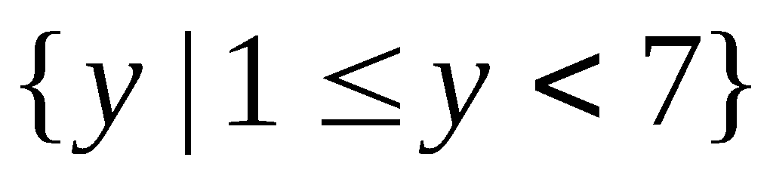 B. 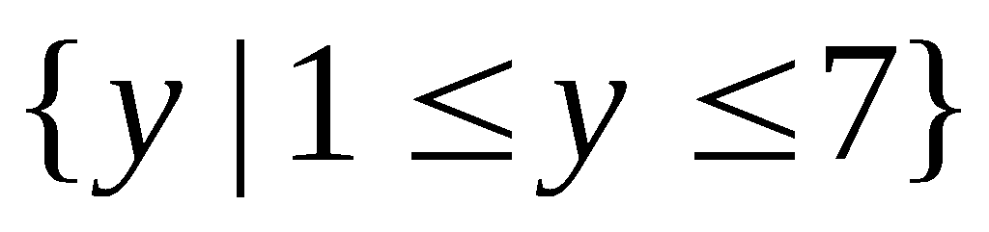 C. {1，3，5，7} D. {1,3,5}
7、某学生离家去学校，由于怕迟到，一开始就跑步，等跑累了再步行走完余下的路程，
若以纵轴表示离家的距离，横轴表示离家后的时间，则下列四个图形中，符合该学生
走法的是 （ ）
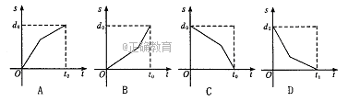
8．下列四个图形中,不是以x为自变量的函数的图象是
( )
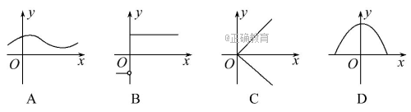
9．已知函数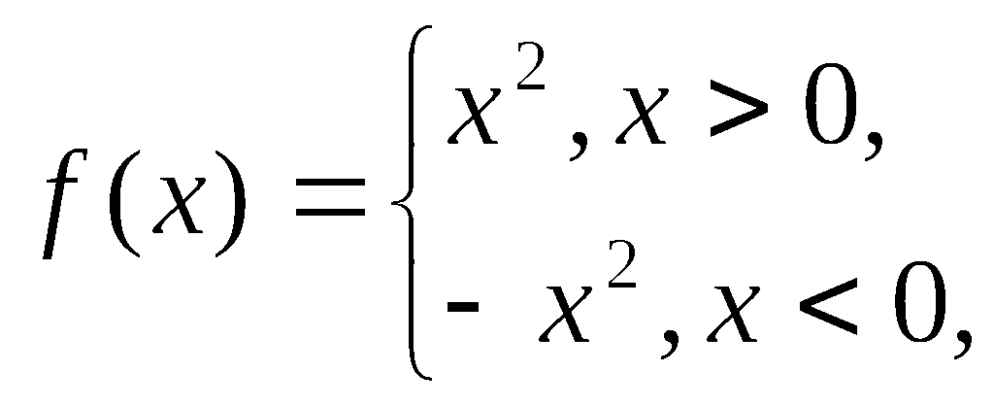则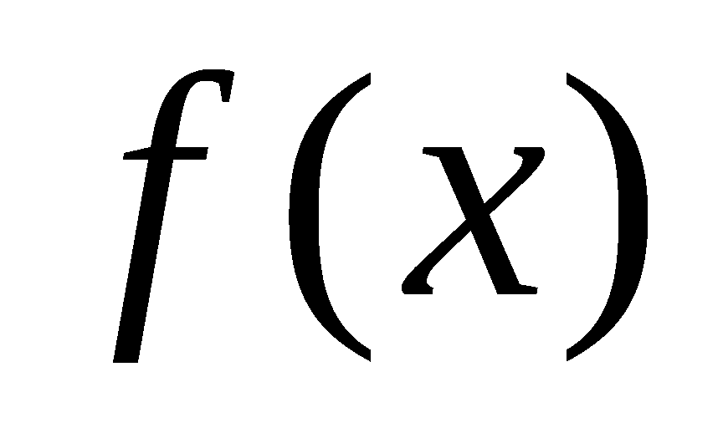是（ ）
A. 奇函数 B. 偶函数 C. 既是奇函数又是偶函数 D. 非奇非偶函数
10．设，则的值是（ ）
A．1 B． 2 C． D．
11．已知函数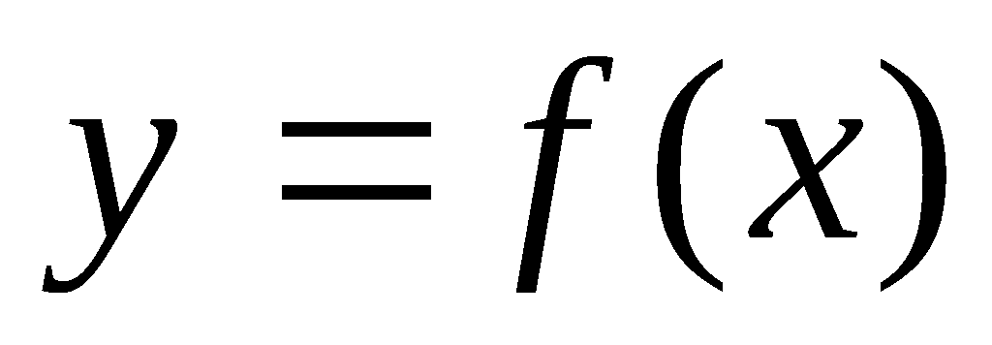在定义域（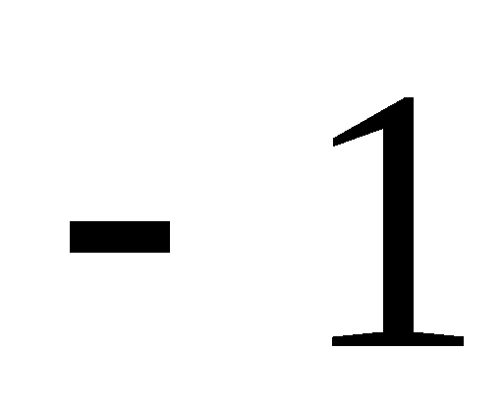，1）上是减函数，且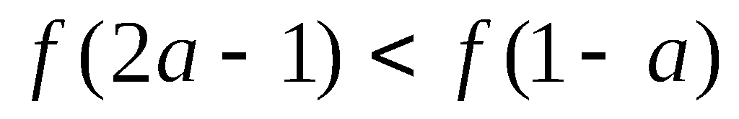，则实数的取值范围是( )
A. (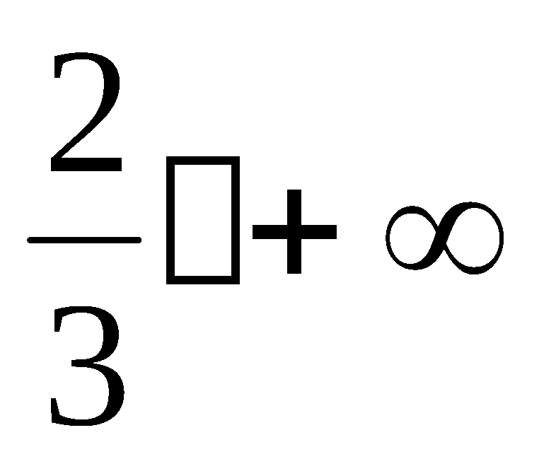) B. (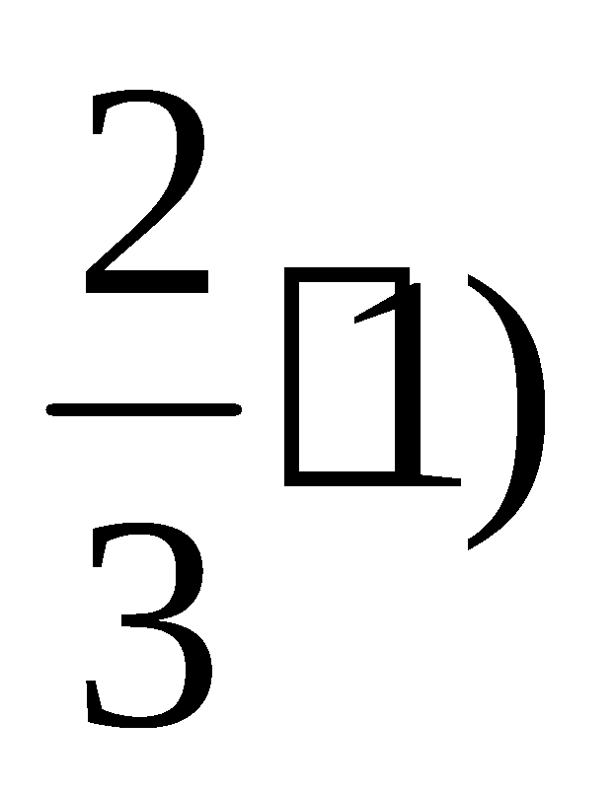 C. (0，2) D. (0，)
12．.已知集合A={x|x²+x+1=0},若A∩R=∅,则实数m的取值范围是 ( )
A.m<4 B.m>4 C.0<m<4 D.0≤m<4

第Ⅱ卷（非选择题 共90分)
- 填空题（本大题共4小题，每小题5分，共20分）
13. 设集合，则集合A的真子集个数为
14．已知集合A={x|1≤x<2},B={x|x<a},若A∩B=A,则实数a的取值范围是 a≥2 .
15.设全集，，，
则的值为
16．y＝f(x)为奇函数，当x<0时，f(x)＝x²＋ax，且f(2)＝6；则当x≥0时，f(x)的解析式为_______
- 解答题（本大题共6小题，共70分,解答应写出文字说明、证明过程或演算步骤）
17、（10分）设，，求：
（1）；（2）

18（12分）．设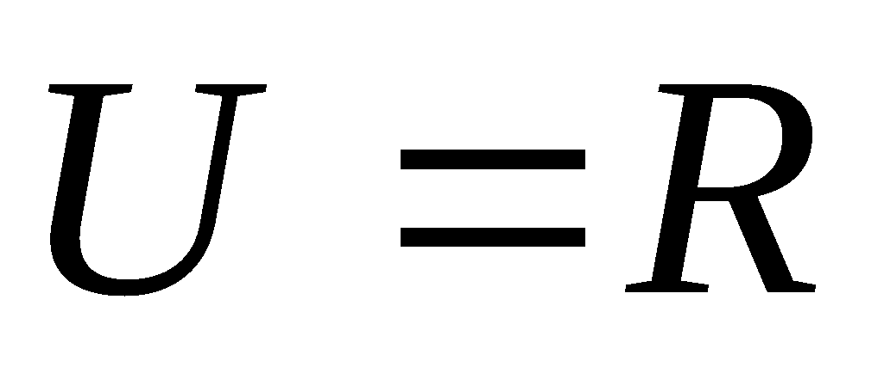，集合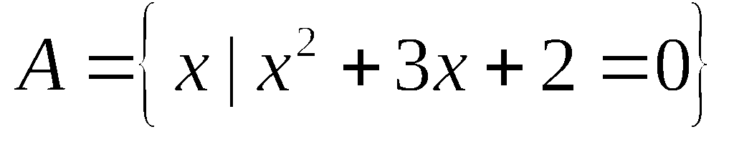，=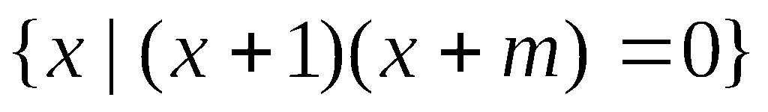,
（1）若=1，用列举法表示集合A、B；
（2）若，且，求的值。

19（12分）.已知函数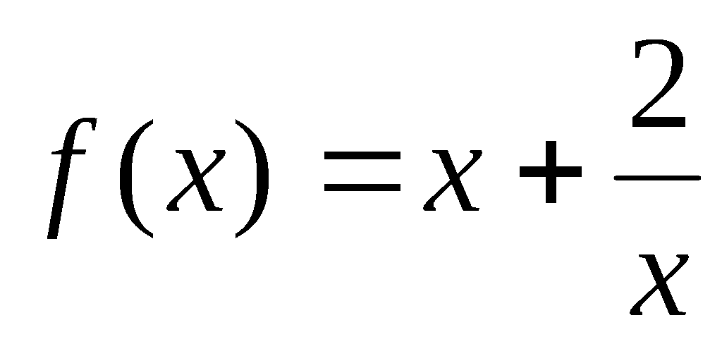，利用定义证明：
（1）为奇函数；
（2）在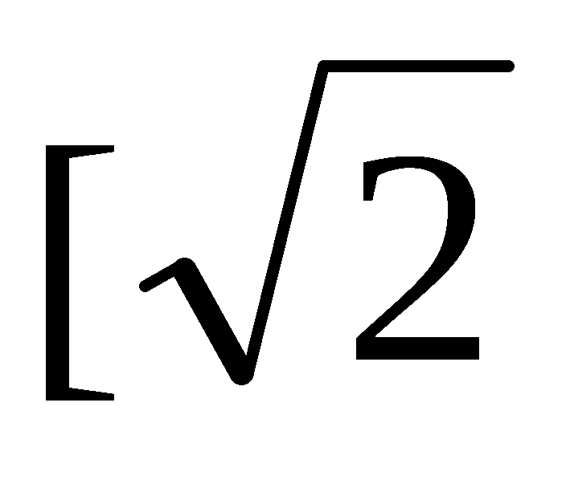，+）上是增加的.

20（12分）已知函数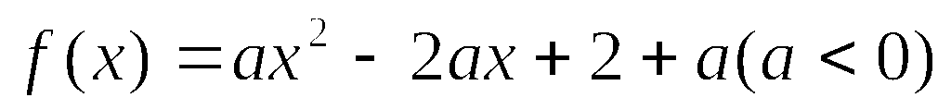，若在区间[2，3]上有最大值1.
（1）求的值；
（2）若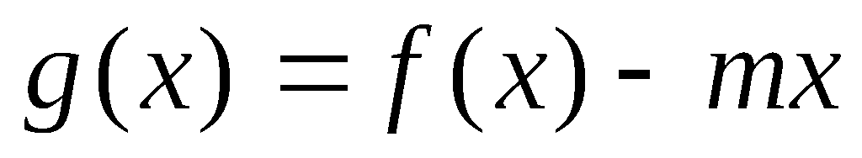在[2,4]上单调，求实数的取值范围.

21（12分）已知方程．
（1）若方程的解集只有一个元素，求实数a，b满足的关系式；
（2）若方程的解集有两个元素分别为1，3，求实数a，b的值.

22（12分）已知函数f(x)=ax+b,且f(1)=2,f(2)=-1.
(1)求f(m+1)的值.
(2)判断函数f(x)的单调性,并用定义证明.
昆明强林教育集团高一数学期中考试题
(参考答案)
一、选择题： AACBB D ACAA BD
二、填空题： 13. 7 ， 14. a≥2 ， 15. -3 ，16. f(x)= －x²＋5x
三、解答题
17、解：
（1）又
（2）又
得

18、解：（1），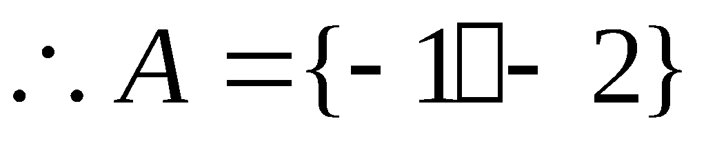-------------------------2分
---------------------------6分
（2），----------------------------------------------------------9分
又，所以B=A,即-=-2，所以=2-------------------------------------12分
19、证明：（1）函数的定义域为（，0）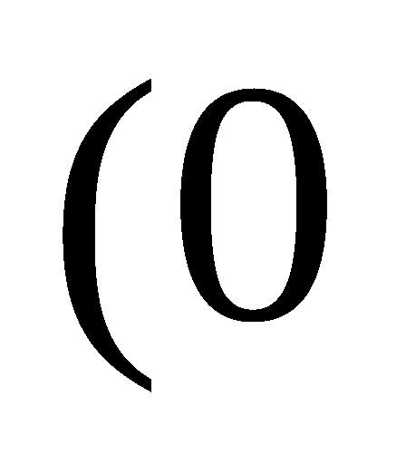，）
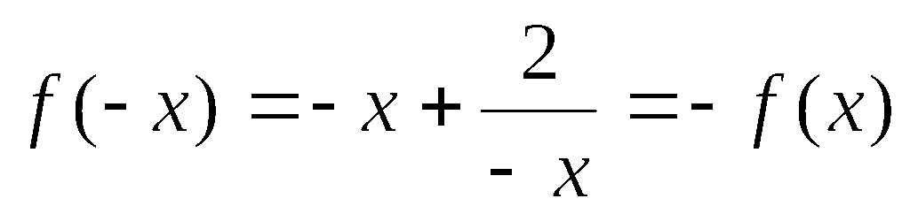，所以为奇函数----------------------5分
（2）任取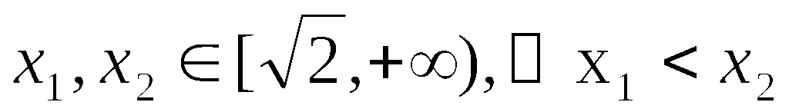
则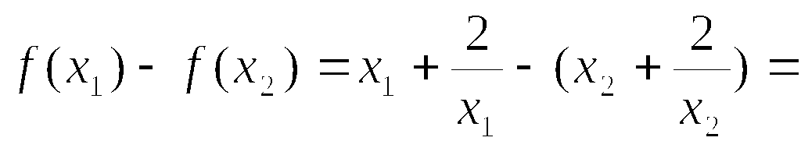（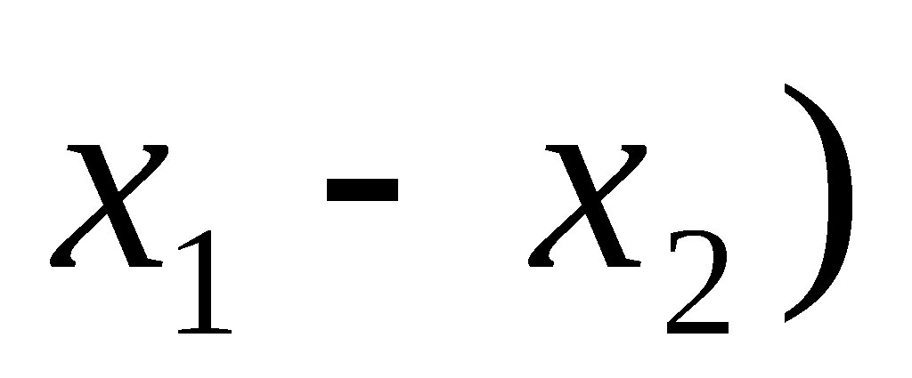+（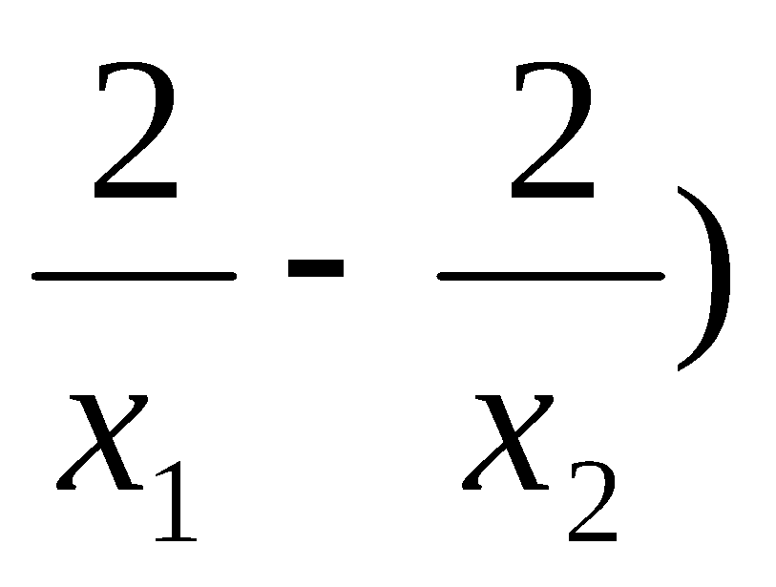=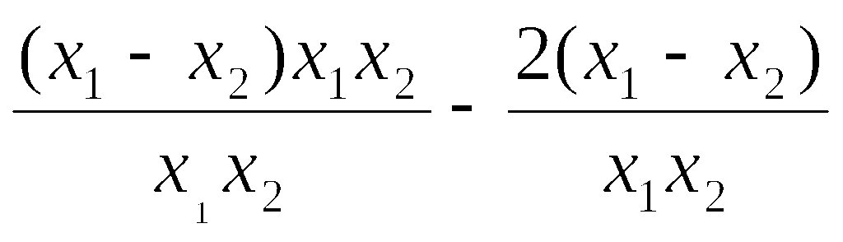
=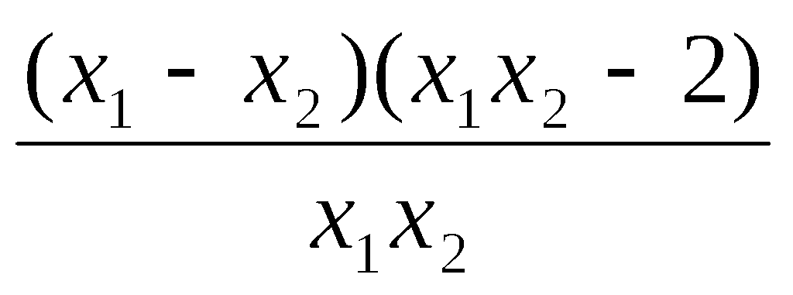
，所以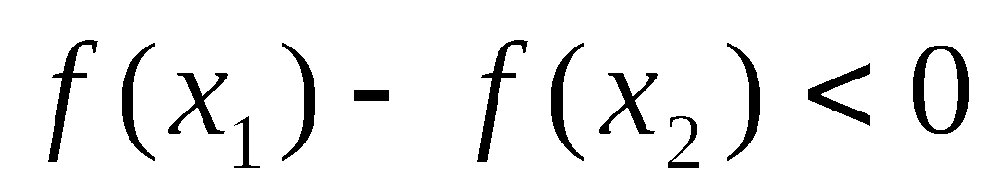
即：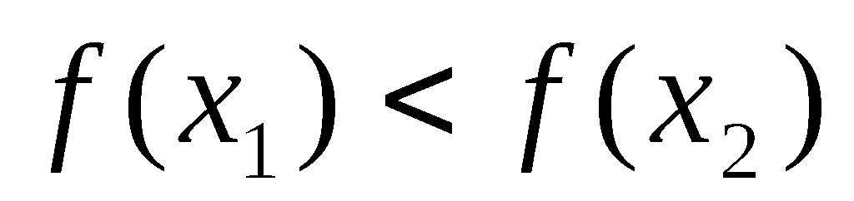，所以在，+）上是增加的.---------- ------------------10分
20、解：（1）因为函数的图像是抛物线，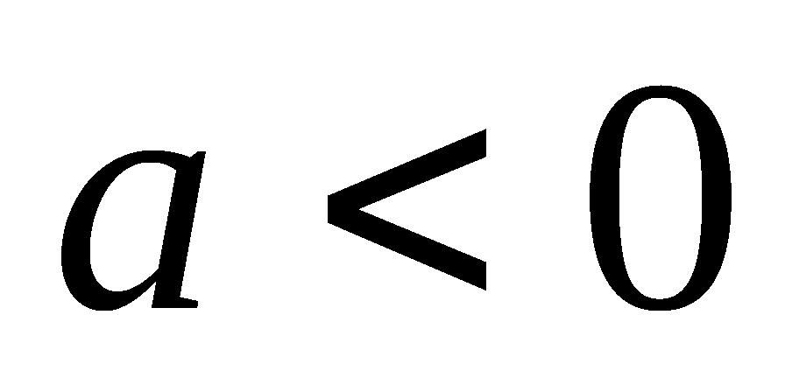，所以开口向下，对称轴是直线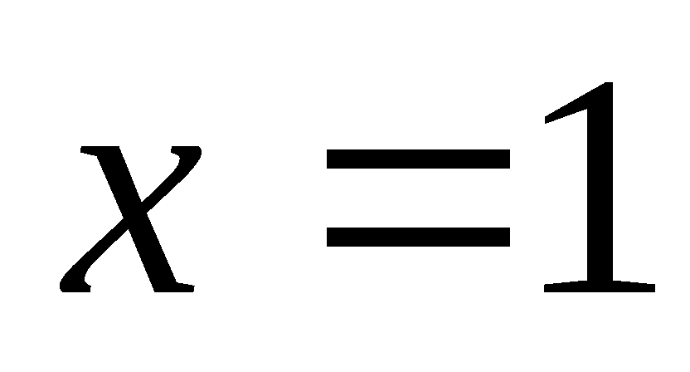，所以函数在[2，3]单调递减，所以当------------------------6分
（2）因为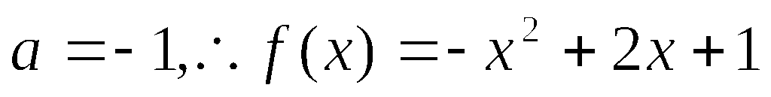，所以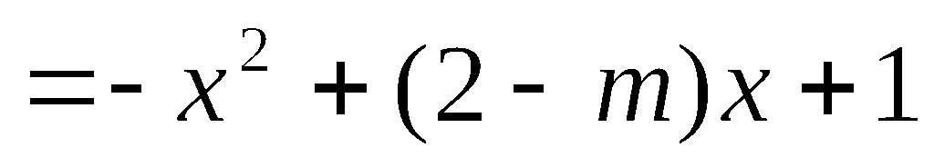，
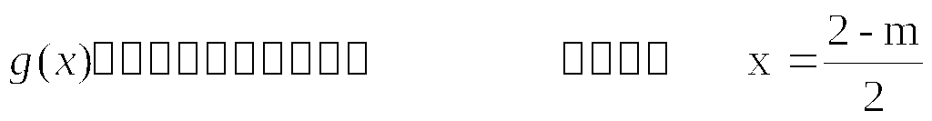，
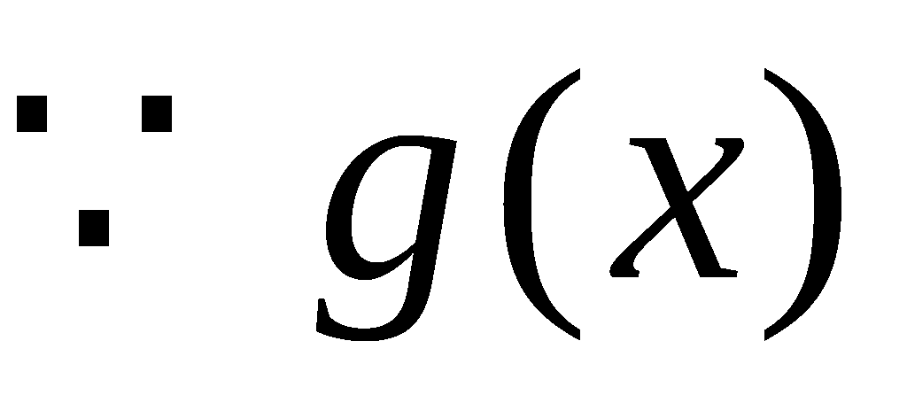在[2,4]上单调，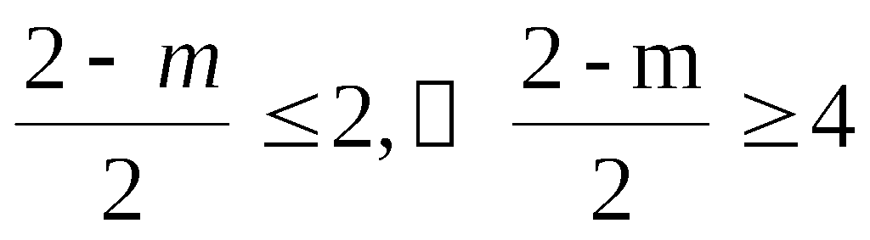，从而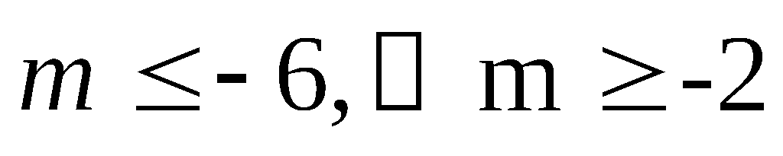
所以，m的取值范围是（，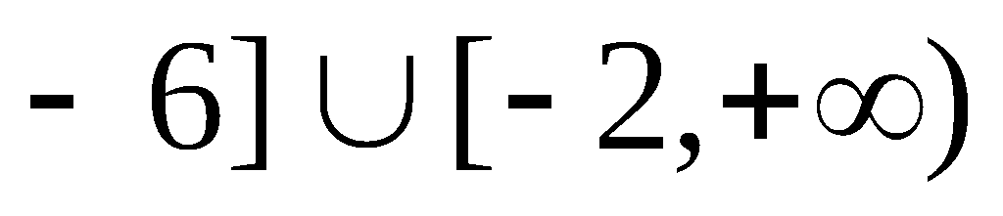----------------------------------------------------12分,

21. (1) a²-4b=0 ………………………………………………………………6分
(2) a=-4, b=3……………………………………………………………..6分

22.解：【解析】(1)由f(1)=2,f(2)=-1,得a+b=2,2a+b=-1,即a=-3,b=5,
故f(x)=-3x+5,
f(m+1)=-3(m+1)+5=-3m+2.
(2)函数f(x)在R上单调递减,证明如下:任取x₁<x₂(x₁,x₂∈R),
则f(x₂)-f(x₁)=(-3x₂+5)-(-3x₁+5)=3x₁-3x₂=3(x₁-x₂),
因为x₁<x₂,所以f(x₂)-f(x₁)<0,
即f(x₂)<f(x₁),
所以函数f(x)在R上单调递减.

